Essais sur un circuit automobile
Un pilote de course procède à des essais sur un circuit automobile de 12 km.
Sur un tour lancé de sa voiture (la voiture prend son élan pendant un tour et on enregistre les vitesses durant le deuxième tour), des enregistreurs de vitesse ont permis d’établir la courbeC ci-dessous qui représente la vitesse de la voiture (en km/h) en fonction de la distance qui la sépare du point de départ.
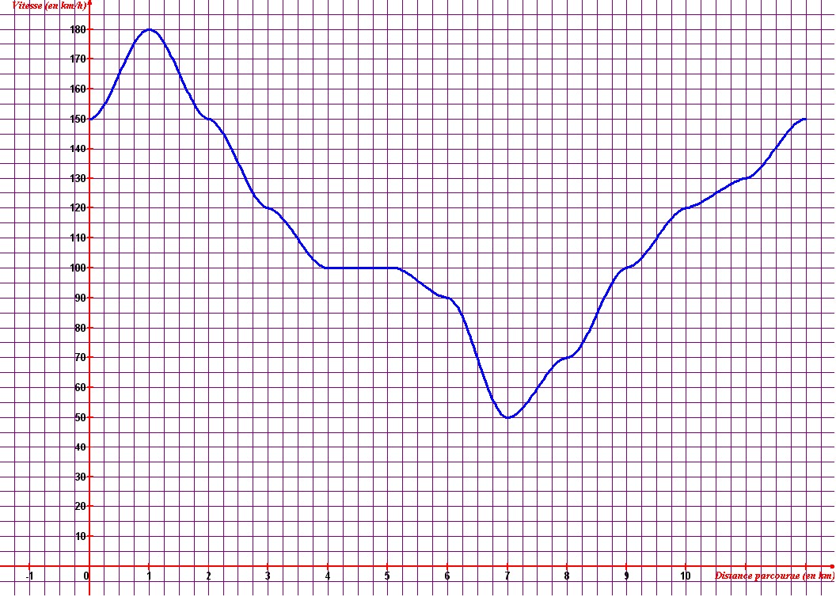

Langage usuel | Langage mathématique
La courbeC représente la vitesse de la voiture (en km/h) en fonction de la distance qui la sépare du point de départ. | La courbeC est la représentation graphique de la fonction f qui à chaque valeur de x de la distance de la voiture au point de départ (en km) associe la vitesse de la voiture (en km/h) que l’on note f(x).
1) Quelles sont les valeurs possibles de la distance qui sépare la voiture de son point de départ ?  ……………………………………………………… | 1) ………………………………………………………  ………………………………………………………  ………………………………………………………
2) Quelle est la vitesse de la voiture à 1 km de son point de départ ?  ……………………………………………………… | 2) ………………………………………………………  ………………..…………………………………… …………..…………………………………………
3) A quelles distances de son point de départ la vitesse de la voiture est-elle de 120 km/h ?  ………………………………………………………  ……………………………………………………… | 3) ………………………………………………………  ………………………………………………………  ………………………………………………………
4) ………………………………………………………  ……………………………………………………… | 4) f(11) = …………………………………………
5) ……………………………………………………… ……………………………………………………… | 5) Résoudre l’équation f(x) = 100.  ………………………………………………………
6) A quelles distances de son point de départ la voiture roule-t-elle à plus de 155 km/h ?  ………………………………………………………  ……………………………………………………… | 6) ………………………………………………………  ………………………………………………………  ………………………………………………………  ………………………………………………………
7) Résoudre graphiquement les équations en laissant apparents les pointillés nécessaires à la lecture :
f(x) = 165  ………………………………………………………  ……………………………………………………… | f(x) = 185  S =……………………………………………………

